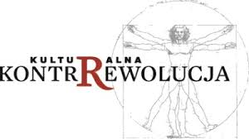

Serdecznie zapraszamy na KOD MISTRZÓW – cykl spotkań z Autorytetami intelektualnymi i artystycznymi, który odbywa się w ramach Kampanii Kontrrewolucja Kulturalna.

Tym razem MISTRZEM, który na scenie Teatru Groteska opowie o swoich kulturalnych fascynacjach, inspiracjach i doświadczeniach będzie Jan Pieszczachowicz.
Spotkanie odbędzie się 14 października 2014 roku o godz. 18:00 w Teatrze Groteska, ul. Skarbowa 2, 31-121 Kraków.
Wstęp wolny.

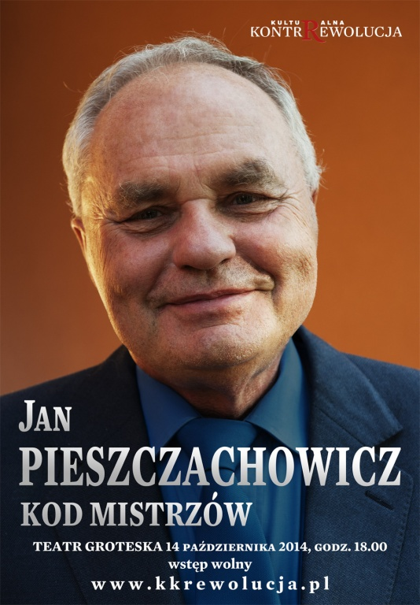
Jan Wacław Pieszczachowicz urodzony 10 stycznia 1940 r. w Koprzywnicy koło Sandomierza - polski krytyk literacki i publicysta, animator kultury, wydawca, autor książek, m.in. "Na widnokręgu historii", "Poeta w labiryncie XX wieku", "Smutek międzyepoki", "Wirówka wartości". Założyciel i redaktor naczelny czasopisma, obecnie miesięcznika "Kraków". Jako wydawca kierował m.in. wielotomowymi edycjami: Wielka historia Polski (pod auspicjami UJ) i Wielka historia świata (pod patronatem PAU).
W 1963 ukończył studia polonistyczne na Uniwersytecie Jagiellońskim. W latach 1963-1964 pracował jako redaktor w Wydawnictwie Literackim. W latach 1964-1968 był asystentem w Katedrze Literatury Polskiej Instytutu Filologii Polskiej UJ i równocześnie kierownikiem literackim Teatru 38. W 1967 należał do założycieli pisma "Student", w którym był kolejno sekretarzem redakcji (1967-1971), zastępcą redaktora naczelnego (1971-1974) i w latach 1974-1976 redaktorem naczelnym. W latach 1969-1971 pracował w Redakcji Literatury i Dramatu TVP w Krakowie. Od 1976 do 1980 był zastępcą redaktora naczelnego Wydawnictwa Literackiego. W 1981 należał do założycieli miesięcznika "Pismo" i do rozwiązania zespołu redakcyjnego w 1983 był jego redaktorem naczelnym. W latach 1983-1991 należał do kolegium redakcyjnego miesięcznika "Literatura", w latach 1984-1991 wchodził w skład redakcji kwartalnika "Kraków", w latach 1985-1995 był członkiem redakcji "Przekroju", od 1991 zastępcą redaktora naczelnego tego pisma. W 1995 został redaktorem naczelnym Oficyny Wydawniczej FOGRA, od 2004 jest redaktorem naczelnym miesięcznika "Kraków".
Jan Pieszczachowicz debiutował w Tygodniku Powszechnym w 1962 r. Do 1965 r. publikował tam recenzje pod pseudonimem "Jan Kulig". Publikował w wielu czasopismach, poza macierzystymi także we "Współczesności", "Życiu Literackim", "Echu Krakowa", "Nowych Książkach", jego debiutem książkowym był wydany w 1988 zbiór "Na widnokręgu historii. Szkice literackie", w kolejnych latach opublikował tomy "Pegaz na rozdrożu. Szkice o poezji współczesnej" (1991), "Walka z niebytem: o poezji Haliny Poświatowskiej" (1992), "Koniec wieku. Szkice o literaturze" (1994), "Wygnaniec w labiryncie XX wieku: poetyckie rodowody z dwudziestolecia" (1994), "Smutek międzyepoki: szkice o literaturze i kulturze" (2000), "Stanisław Vincenz – pisarz uniwersalnego dialogu" (2005), "Edward Stachura – łagodny buntownik" (2005), "Wirówka wartości: szkice o literaturze i kulturze" (2007), "Ku wielkiej opowieści: o życiu i twórczości Kornela Filipowicza" (2010), "Pisarze i książki: moje 70-lecie" (2013).
Jan Pieszczachowicz jest laureatem wielu nagród i wyróznień: Nagroda "Współczesności" (1962), Nagroda Życia Literackiego (1977) za eseistykę krytycznoliteracką, Nagroda Funduszu Literatury (1988) – za książkę "Na widnokręgu historii", nagroda im. Kazimierza Wyki (1996), Nagroda im. Klemensa Janickiego (1996), Nagroda krakowskiej filii Fundacji Kultury Polskiej (2006), Nagroda Miasta Krakowa (2010) – za dokonania w zakresie krytyki literackiej i redakcję pism społeczno-kulturalnych w dziedzinie kultury i sztuki. Uhonorowany został także wysokimi odznaczeniami państwowymi: Srebrny Krzyż Zasługi, Złoty Krzyż Zasługi, Krzyż Kawalerski Orderu Odrodzenia Polski.

Projekt Kontrrewolucja Kulturalna dofinansowano ze środków Ministra Kultury i Dziedzictwa Narodowego.

